
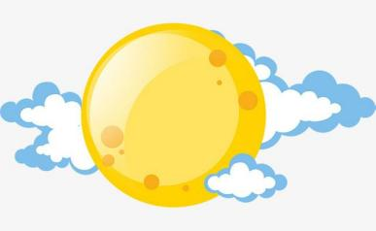
__________

，（）？。？？，。

：。
，？
。
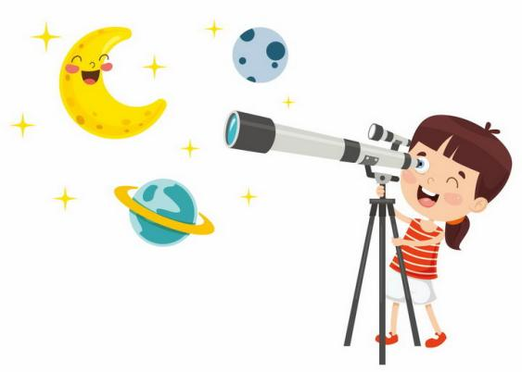
：____。

：
。，
。，
，？！

：，，。
。，
。，。
：：72  ：：85  ：：  ：：  ：：★★★ | ：    ：  ：  ：  ：☆☆☆

：，____。
，，？

：。
，
。，？，？
：
1 | 。 | ☆☆☆ | ☆☆☆
2 | 。 | ☆☆☆ | ☆☆☆
3 | 。 | ☆☆☆ | ☆☆☆
4 | 。 | ☆☆☆ | ☆☆☆
5 | ，  。 | ☆☆☆ | ☆☆☆

：
“moon”“moon”，，
。“”，
。
，。





